
5
งานช่าง
เวลา 6 ชั่วโมง


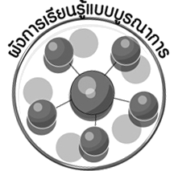
ผังการเรียนรู้แบบบูรณาการ

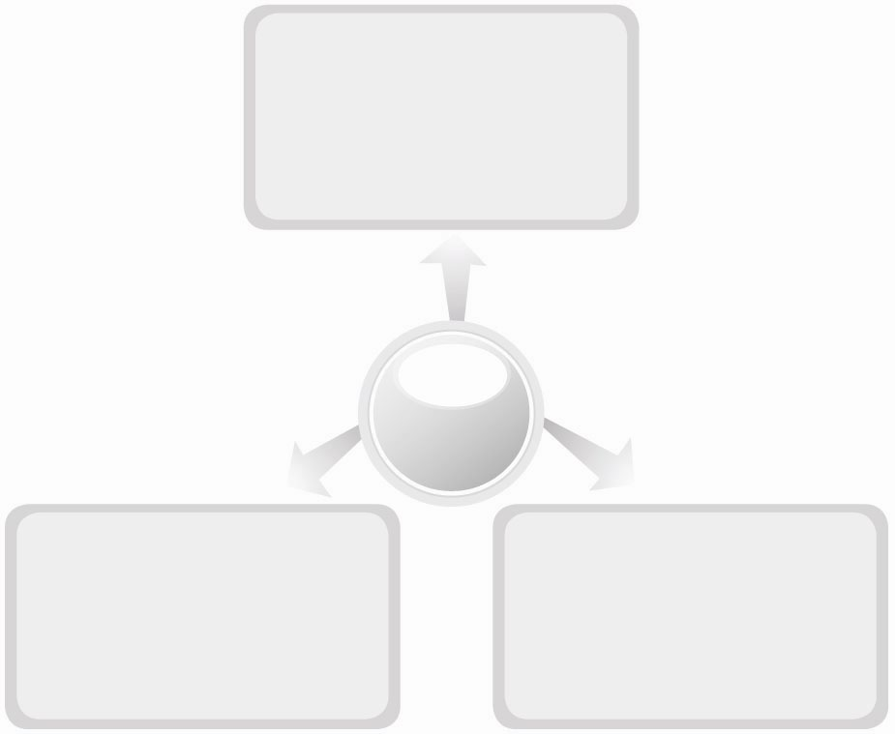
ภาษาไทย
 การพูดแสดงความคิดเห็น
 การพูดรายงานหน้าชั้นเรียน

ศิลปะ : นาฏศิลป์,ทัศนศิลป์
 การแสดงบทบาทสมมุติ
 การทำแผ่นพับ
สุขศึกษาและพลศึกษา
 ความปลอดภัยในการทำงาน
งานช่าง

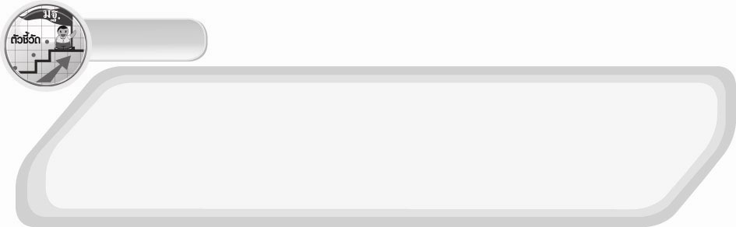
ตัวชี้วัด
ง 1.1 ป.6/1 อภิปรายแนวทางในการทำงานและปรับปรุงการทำงานแต่ละขั้นตอน
ง 1.1 ป.6/2 ใช้ทักษะการจัดการในการทำงานและมีทักษะการทำงานร่วมกัน
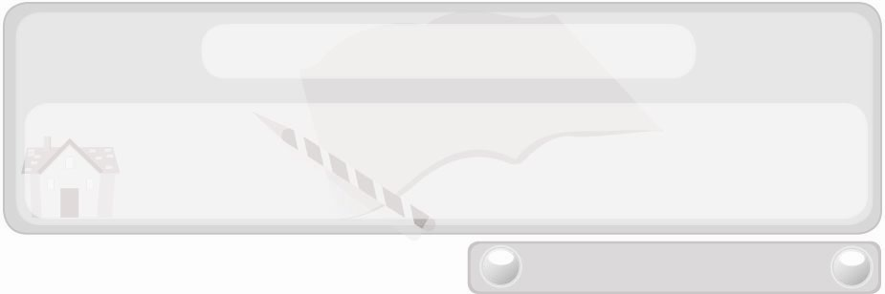
หน่วยการเรียนรู้ที่ 5 งานช่าง
แผนการจัดการเรียนรู้ที่ 26
ขั้นตอนการติดตั้งและประกอบหม้อหุงข้าวไฟฟ้า
ชั้นประถมศึกษาปีที่ 6 เวลา 1 ชั่วโมง

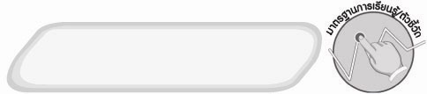
มาตรฐานการเรียนรู้/ตัวชี้วัด

มาตรฐานการเรียนรู้
ง 1.1 เข้าใจการทำงาน มีความคิดสร้างสรรค์ มีทักษะกระบวนการทำงาน ทักษะการจัดการ ทักษะกระบวนการแก้ปัญหา ทักษะการทำงานร่วมกัน และทักษะการแสวงหาความรู้
มีคุณธรรม และลักษณะนิสัยในการทำงาน มีจิตสำนึกในการใช้พลังงาน ทรัพยากร
และสิ่งแวดล้อม เพื่อการดำรงชีวิตและครอบครัว
ตัวชี้วัด
ง 1.1 ป.6/1 อภิปรายแนวทางในการทำงานและปรับปรุงการทำงานแต่ละขั้นตอน


จุดประสงค์การเรียนรู้สู่ตัวชี้วัด
1. อธิบายขั้นตอนการติดตั้งและประกอบหม้อหุงข้าวไฟฟ้า (K)
2. เขียนแผนภาพขั้นตอนการติดตั้งและประกอบหม้อหุงข้าวไฟฟ้า (P)
3. เห็นความสำคัญของการติดตั้งและประกอบหม้อหุงข้าวไฟฟ้าตามขั้นตอนที่ถูกต้อง (A)

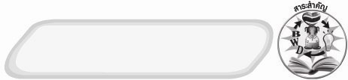
สาระสำคัญ

หม้อหุงข้าวไฟฟ้า เป็นเครื่องใช้ที่ทำให้ข้าวสุก การติดตั้ง ประกอบและใช้งาน ควรปฏิบัติตามคู่มือที่แนบกับหม้อหุงข้าวไฟฟ้าทุกขั้นตอนเพื่อความปลอดภัย และสามารถใช้งานได้อย่างมีประสิทธิภาพ

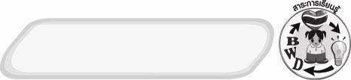
สาระการเรียนรู้

1. ขั้นตอนการติดตั้ง และประกอบหม้อหุงข้าวไฟฟ้า
2. ข้อควรระวังในการติดตั้งและประกอบหม้อหุงข้าวไฟฟ้า


คุณลักษณะอันพึงประสงค์

มุ่งมั่นในการทำงาน
ตัวชี้วัดที่ 6.1 ตั้งใจและรับผิดชอบในการปฏิบัติหน้าที่การงาน

สมรรถนะสำคัญของผู้เรียน

ความสามารถในการใช้ทักษะชีวิต


ชิ้นงานหรือภาระงาน (หลักฐาน ร่องรอยแสดงความรู้)
 แผนภาพขั้นตอนการติดตั้งและประกอบหม้อหุงข้าวไฟฟ้า

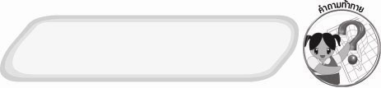
คำถามท้าทาย
 ถ้าหม้อหุงข้าวไฟฟ้าไม่ทำงานนักเรียนจะทำอย่างไร


การจัดกิจกรรมการเรียนรู้
1. ให้นักเรียนดูหม้อหุงข้าวไฟฟ้าของจริง แล้วร่วมกันแสดงความคิดเห็น โดยครูใช้คำถามดังนี้
 สิ่งนี้คืออะไร (ตัวอย่างคำตอบ หม้อหุงข้าวไฟฟ้า)
 สิ่งนี้มีประโยชน์อย่างไร (ตัวอย่างคำตอบ ใช้หุงข้าว)
 นักเรียนเคยใช้สิ่งนี้หรือไม่ (ตัวอย่างคำตอบ เคย/ไม่เคย)

 ถ้าจะใช้สิ่งนี้ต้องทำอย่างไร (ตัวอย่างคำตอบ ตักข้าวและน้ำเทใส่หม้อ
ปิดฝา และกดสวิตช์)
 ถ้าใช้สิ่งนี้ไม่ถูกวิธีจะเกิดผลอย่างไร (ตัวอย่างคำตอบ ข้าวไม่สุก ไฟฟ้าดูด
ไฟฟ้าชอร์ต)
2. ให้นักเรียนศึกษาเรื่องการติดตั้งและประกอบหม้อหุงข้าวไฟฟ้า
3. ครูอธิบายเพิ่มเติมความรู้เกี่ยวกับอาเซียน ดังนี้
รัฐบาลลาวมีนโยบายสนับสนุนส่งเสริมการศึกษาด้านงานช่างให้กับนักเรียนและนักศึกษา เช่น ช่างไม้ ช่างก่อสร้าง ช่างไฟฟ้า รวมทั้งช่างด้านอื่น ๆ เนื่องจากขณะนี้ประเทศกำลังมีการพัฒนาครั้งใหญ่ต้องการแรงงานที่มีความรู้และฝีมือ เพื่อออกมาสร้างชาติให้เจริญรุดหน้า และเพื่อรองรับการเข้าสู่ประชาคมอาเซียนในปี 2015 ในการเรียนด้านช่างหรือด้านวิชาชีพนั้น รัฐบาลจะให้เรียนฟรีในบางสาขาที่ขาดแคลนและจำเป็นมาก เช่น ช่างไม้ ช่างก่อสร้าง ช่างไฟฟ้า โดยนักศึกษาเหล่านี้นอกจากจะได้รับการยกเว้นค่าเล่าเรียนแล้วยังมีเบี้ยเลี้ยงให้ในระหว่างเรียนด้วย
4. ให้ตัวแทนนักเรียน 7 คน ออกมาชี้ส่วนประกอบของหม้อหุงข้าวไฟฟ้าคนละ 1 ชิ้น
หน้าชั้นเรียนพร้อมบอกชื่อ โดยไม่ให้ซ้ำกัน
5. ให้นักเรียนช่วยกันเขียนขั้นตอนการติดตั้ง ประกอบหม้อหุงข้าวไฟฟ้าลงในแผนภาพความคิดแบบขั้นบันไดหน้าชั้นเรียน ดังตัวอย่าง
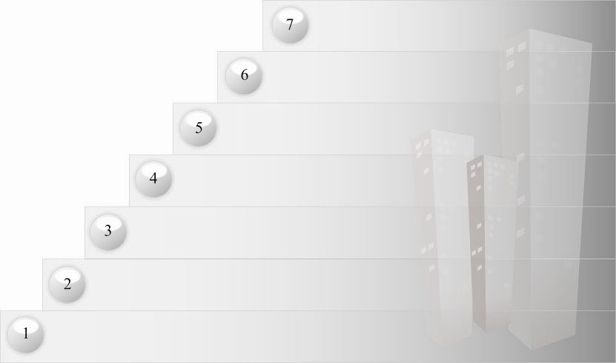
ขั้นตอนการติดตั้งประกอบหม้อหุงข้าวไฟฟ้า

6. ให้นักเรียนร่วมกันสนทนาแลกเปลี่ยนความคิดเห็นว่าขั้นตอนการติดตั้งประกอบหม้อหุงข้าวไฟฟ้าในแผนภาพถูกต้องหรือไม่ ถ้าไม่ถูกต้องควรปรับเปลี่ยนอย่างไร
จากนั้นครูอธิบายให้นักเรียนฟังเพิ่มเติมเกี่ยวกับข้อควรระวังในการติดตั้งและประกอบหม้อหุงข้าวไฟฟ้า
7. ให้นักเรียนร่วมกันแสดงความคิดเห็น โดยครูใช้คำถามท้าทาย ดังนี้
 ถ้าหม้อหุงข้าวไฟฟ้าไม่ทำงานนักเรียนจะทำอย่างไร
8. ให้นักเรียนร่วมกันสรุปความรู้ ดังนี้
 การติดตั้ง ประกอบหม้อหุงข้าวไฟฟ้าควรทำตามคู่มือที่แนบมากับผลิตภัณฑ์ด้วยความไม่ประมาท เพื่อป้องกันอุบัติเหตุที่อาจเกิดขึ้น


การจัดบรรยากาศเชิงบวก
 ให้นักเรียนร่วมกันตอบคำถามท้าทายอย่างอิสระโดยไม่เน้นถูกผิด แต่ต้องอธิบายเหตุผลได้


สื่อการเรียนรู้
 หม้อหุงข้าวของจริงที่มีส่วนประกอบครบ พร้อมคู่มือการใช้งาน

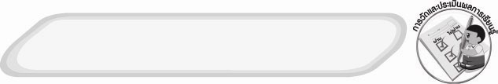
การวัดและประเมินผลการเรียนรู้
1. วิธีการวัดและประเมินผล
 สังเกตพฤติกรรมการเข้าร่วมกิจกรรมของนักเรียน
2. เครื่องมือ
 แบบสังเกตพฤติกรรมการเข้าร่วมกิจกรรม
3. เกณฑ์การประเมิน
 การประเมินพฤติกรรมการเข้าร่วมกิจกรรม
ผ่านตั้งแต่ 2 รายการ ถือว่า ผ่าน
ผ่าน 1 รายการ ถือว่า ไม่ผ่าน

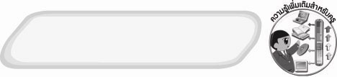
ความรู้เพิ่มเติมสำหรับครู
หม้อหุงข้าวไฟฟ้า
หม้อหุงข้าวไฟฟ้าเป็นวิวัฒนาการทางเทคโนโลยีของมนุษย์ที่ใช้ความร้อนจากไฟฟ้า
หุงข้าวให้สุกอย่างอัตโนมัติ และรักษาอุณหภูมิของข้าวได้ หม้อหุงข้าวได้พัฒนารูปแบบออกไปมากมาย เช่น มีระบบเปิดปิดอัตโนมัติ มีระบบไอน้ำ และมีระบบที่สามารถประกอบอาหารได้
หลาย ๆ อย่าง เช่น นึ่ง ตุ๋น ต้ม เป็นต้น ส่วนประกอบที่สำคัญของหม้อหุงข้าวไฟฟ้า คือ ปลั๊ก สายไฟฟ้า สวิตช์ แผ่นความร้อนและฉนวน ซึ่งอุปกรณ์ทุกชิ้นเหล่านี้มีความสำคัญต่อคุณภาพของหม้อหุงข้าว มีผลต่ออายุการใช้งานและมีผลต่อความปลอดภัยของผู้ใช้
 หม้อหุงข้าวไฟฟ้าตามมาตรฐาน
1. มีความปลอดภัยต่อกระแสไฟฟ้าดูด โดยมีที่จับสำหรับเปิดปิดได้สะดวก
ทำด้วยวัสดุที่มีคุณภาพดี มั่นคงแข็งแรง
2. มีความสามารถในการรักษาอุณหภูมิได้เหมาะสม
3. ฝาหม้อไม่ได้ทำด้วย Celluloid หรือ Nitrocellueose ซึ่งเป็นสารที่ติดไฟง่าย
และมีไอระเหยที่เป็นอันตรายต่อร่างกาย
 ข้อแนะนำในการใช้หม้อหุงข้าวไฟฟ้า
1. อย่ากดสวิตช์เปิด-ปิด ขณะที่ไม่มีหม้อชั้นใน
2. อย่าใช้วัตถุมีคม ถูหรือขัดหม้อชั้นใน เพราะจะทำให้สารที่เคลือบหม้อหลุด
ไปได้
3. อย่าเสียบปลั๊กหรือสวิตช์ หรือจับหม้อชั้นนอกขณะที่มือเปียก เพราะอาจ
เกิดอันตรายจากกระแสไฟฟ้ารั่ว
4. ถอดปลั๊กทุกครั้งหลังจากการใช้งาน
5. ก่อนการใช้งานเช็ดหม้อชั้นในและแผ่นความร้อนให้แห้งสะอาดเสียก่อน
6. เมื่อกดสวิตช์หุง ถ้ากดไม่ติดห้ามใช้วัสดุใดค้ำหรือกดคาไว้
7. การใช้หม้อหุงข้าวครั้งต่อไป ควรรอประมาณ 10 นาที เพื่อให้หม้อหุงข้าวมี
อุณหภูมิกลับสู่ปกติก่อน


ข้อเสนอแนะของผู้บริหารสถานศึกษา

______________________________________________________________________________
________________________________________________________________________________________________________________________________________________________________________________________________________________________________________________________________________________________________________________________
______________________________________________________________________________
__________________________________________________________________________________________________________________________________________________________________________________________________________________________________________________________________________________________________________________________________________________________________________________________________________________________________________________________________________________________________________________________________________________________________________________________________________________________________________________________________________________________________________________________________________________________________________________________________________________________________________________________________________________________________________________________________________________________________________________________________________________________________________________________________________________________________________________________________________________________________________________________________________________________________________________________________________________________________________________________________________________________________________________________________________________________________________________________________________________________________________________________________________

ลงชื่อ__________________________(ผู้บริหารสถานศึกษา)
(__________________________)
_________/________/________

บันทึกหลังการสอน

ผลการจัดการเรียนการสอน
______________________________________________________________________________
____________________________________________________________________________________________________________________________________________________________
____________________________________________________________________________________________________________________________________________________________
______________________________________________________________________________

ปัญหา/อุปสรรค
__________________________________________________________________________________________________________________________________________________________________________________________________________________________________________
____________________________________________________________________________________________________________________________________________________________
______________________________________________________________________________

แนวทางแก้ไข
______________________________________________________________________________
____________________________________________________________________________________________________________________________________________________________
____________________________________________________________________________________________________________________________________________________________
______________________________________________________________________________

ลงชื่อ__________________________(ผู้บันทึก)
(__________________________)
_________/________/________

